附件：第五届全国大学生学术英语词汇竞赛报名表
报名表示例
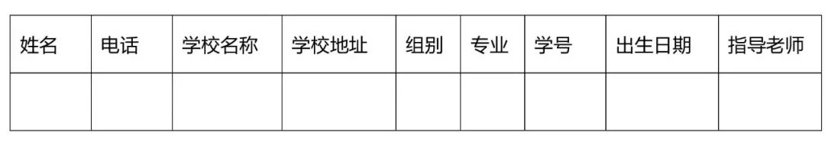
填表注意事项：
电话：填写手机号码
组别：填写“本科生”或“研究生”
专业：填写所属学院名称
出生日期：如2000年11月20日，格式为 20001120
指导老师：填写英语任课教师姓名
团队报名：请将本表格以Excel的形式按照大区上传至报名链接中的附件

